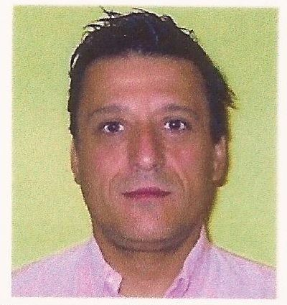
DATOS PERSONALES

Nombre y apellido: Marcelo Fabián Galletti
DNI: 17.238.619
Edad: 49 años
Fecha de nacimiento: 01/07/1964
Nacionalidad: Argentino/Italiano
Estado civil: Soltero
Domicilio: Av. Argentina Nº 1200 – Mod. F1 Pb. A – Neuquén Capital
Teléfono: 0299-4432921 – 0299-155480333
Email: mfgalletti84@hotmail.com

ESTUDIOS CURSADOS

- PRIMARIO: Completo - Colegio Nacional Nº 61- Neuquén

- SECUNDARIO: Perito Mercantil (Especialidad Aux. Administración de Empresa – Escuela Nacional de Comercio Nº 2 - Neuquén

CURSOS Y CONOCIMIENTOS

- Administración de personal: Dirección de equipos de trabajo (Unión Europea Federación de servicios financieros y administrativos Generalitat de Catalunya)
- Técnicas de negociación para cobros – Niveles I y II (Citigroup Barcelona)
- Introducción a la informática
- Sistema operativo MS-DOS
Nota: Adjunto certificaciones
TRABAJOS REALIZADOS
.Estudio Juridico Hector Trapaga- Gestor de cobros reclamación de deudas cuentas líneas Claro
Desde febrero del 2012 hasta la fecha

- GE Capital Bank – Barcelona España: Gestor de cobros, reclamación de deudas de créditos personales, hipotecarios y de consumo, 30 y 60 días de vencimientos, recepción y emisión de llamadas, tareas administrativas y dirección de grupos de trabajo. Desde 18 de Diciembre del 2007 hasta 16 de Abril del 2010.
Adjunto: Certificación laboral y Reporte de calificación anual.
- Citibank–Citigroup – Barcelona España – Reclamación de deudas de tarjetas de crédito (Visa España – 30 y 60 días de vencimiento deudas fallidas), recepción y emisión de llamadas, tareas administrativas. Desde 15 de Mayo del 2006 hasta 9 de Enero del 2008.
Adjunto: Certificación laboral
- Manpower – Barcelona España: Reclamación de deudas de tarjetas de crédito (Visa España – 30 y 60 días de vencimiento deudas fallidas), recepción y emisión de llamadas, tareas administrativas.
Desde 8 de Noviembre del 2005 hasta el 14 de Mayo del 2006.
Adjunto: Certificación laboral.
- Sertel-Jazztel – Barcelona España: Gestión y asesoramiento en ventas, atención personalizada al cliente, tareas administrativas, dirección de grupo, capacitación. Desde 6 de Abril del 2005 hasta 14 de Noviembre del 2005.
Adjunto: Certificación laboral.
- Buen Ayre Travel Compañía de Viajes y turismo – Miami USA: Auxiliar administrativo, ventas, organización de paquetes de viaje, programación de salidas, atención al cliente y recepción en aeropuerto. Desde Julio del 2002 hasta Diciembre del 2004.
- Hotel Delano – Miami USA: Banquetes y atención al cliente. Desde Junio del 2000 hasta Junio del 2002.
- Restaurant El Bodegón – Neuquén Argentina: Negocio Familiar. Desde Septiembre de 1996 hasta Diciembre de 1999.
- Banco Santander Rio de la Plata – Neuquén Argentina: Cajero, Administrativo Comercial, Adjuntado a AFJP Siembra. Desde 5 de Noviembre de 1991 hasta 31 de Julio de 1995.
Adjunto: Certificación laboral.
- Aseguradora Belgrano S.A. – Neuquén Argentina: Encargado de sucursal, venta de productos de la aseguradora, tramitación de siniestros, atención al cliente. Desde Diciembre de 1990 a Octubre de 1991.
- García Mansilla y Asociados – Neuquén Argentina: Trámites bancarios en general, trabajos administrativos varios, atención al público, archivo de documentación, cobranzas. Desde Noviembre de 1985 hasta Noviembre de 1990.
Adjunto: Certificación laboral.

